软件建模作业 2：

按照第一次作业小组进行分组后完成以下作业：

理论部分，回答以下问题：

1）．试论述类与用例的区别。

2）．试比较边界类与实体类的异同。

3）．试运用本节所学的出用户管理模块中的所有的类。

4）．请找出学生管理系统中学生注册用例的实体类，边界类，控制类。

5）．什么是依赖？它与关联有什么区别？

6)．什么是泛化？泛化是否就是类的继承，如果不是请说明理由。

7）．试论述聚合和组合的异同。

2、学院公众号中，成绩查询模块可以很方便地使在校学生查询到期末考试成绩，特别是老师将期末成绩提交后，该模块会以弹窗的方式将信息通知到学生，问题：请根据滇池学院微信公众号中，学生成绩查询模块的功能，对该模块进行小组讨论分析，对该功能的类图中以

下元素进行必要说明：

1. 该功能一共应该包含哪几个类

用户类、成绩类、系统类

1. 每个类的属性，方法应该是什么，有什么作用，权限该是什么

用户类（学生）属性：学号、姓名、账号、密码 教师：教师号、姓名、账号、密码

用户类（学生）方法：查询，用于查询学生本人成绩

用户类（教师）：查询，查询符合搜索条件的学生的成绩、上传，上传学生成绩、修改，修改学生成绩

成绩类属性：考试科目、考试成绩、学分、绩点、学期

成绩类方法：录入成绩、更新成绩、保存成绩、展示成绩

系统类属性：学号、教师号、用户账号、用户密码

系统类方法：登录、展示结果

查询功能仅限于本校学生教师使用，上传、修改仅限于本校老师使用，且某一科目的老师只能上传、修改其所任教科目的学生成绩

1. 类之间分别有什么关系

用户类与成绩类：依赖关系 用户类与系统类：依赖关系 成绩类和系统类：关联关系

1. 使用 staruml 画出该功能模块

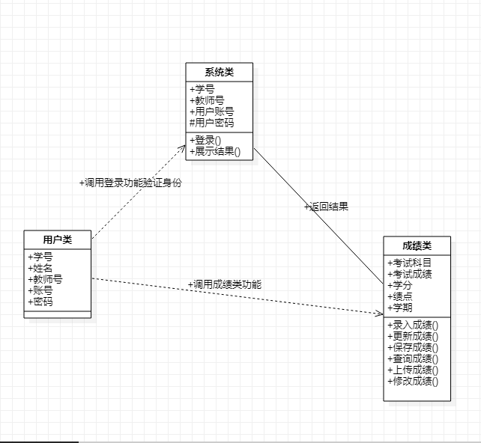

3、网络的普及带给了人们更多的学习途径，随之而来的管理远程网络教学的“远程网络教学系统”诞生了。“远程网络教学系统”的功能需求如下：学生登录网站后，可以浏览课件、查找课件、下载课件、观看教学视频。教师登录网站后，可以上传课件、上传教学视频、发布教学心得、查看教学心得、修改教学心得。系统管理员负责对网站页面的维护、审核不合法课件和不合法教学信息、批准用户注册。

问题：老师需要登录“远程网络教学系统”后才能正常使用该系统的所有功能。如果忘记密码，可与通过“找回密码”功能恢复密码。请使用staruml 画出教师参与者的类图。

4、上述 3 道作业请都作为一篇博客记录在每个同学的 github 博客中。作业要求：将分组成员的分工在 word 文档类图中说明里进行注明。

作业在 2020 年 12 月 25 日前收齐并以第xx组组长姓名学号命名压缩包，需要包含模型文件(\*moj)和 word。

其中 word 文件中需要包含：

（1）理论作业和类图的说明，

（2）每名同学的博客地址：如 zhangsan.github.io

（3）成员及成员分工。